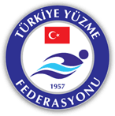
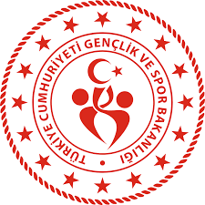 DİYARBAKIR YÜZME İL TEMSİLCİLİĞİ

19 MAYIS GENÇLİK VE SPOR BAYRAMI
YÜZME YARIŞMASI

Yarışma Tarihi: 17 Mayıs 2023

Yarışma Yeri: Köşkler Kapalı Yüzme Havuzu
Saat:10:00
.
YARIŞMA PROGRAMI
Sabah Seansı / 10:00
Branş | Yaş Grubu |  | Cinsiyet
100M KURBAĞALAMA | 2010/2011  2009/2008  2007/2005 | K-E
50M SIRTÜSTÜ | 2010/2011  2009/2008  2007/2005 | K-E
50M KELEBEK | 2010/2011  2009/2008  2007/2005 | K-E
100M SERBEST | 2010/2011  2009/2008  2007/2005 | K-E
Akşam Seansı
100M KELEBEK | 2010/2011  2009/2008  2007/2005 | K-E
50M KURBAĞALAMA | 2010/2011  2009/2008  2007/2005 | K-E
100M SIRTÜSTÜ | 2010/2011  2009/2008  2007/2005 | K-E
50M SERBEST | 2010/2011  2009/2008  2007/2005 | K-E

1. Türkiye Yüzme Federasyonu Müsabaka Genel Talimatları geçerlidir.
2. Seremoni müsabakaların 1. Günü sabah seansı başlamadan 15 dk. Önce hakemlerin katılımı ile gerçekleştirilecektir.
3.Bir sporcu en az 1 en fazla 3 mesafede yüzebilir.
4.Müsabaka havuzu ilgili seans başlangıcından 15 dk. Önce boşaltılacaktır
5.Yarışmalara belirtilen yaş grubu sporcular, 2022-2023 vizeli lisanları ile iştirak edeceklerdir.

